Лабораторная работа №7.

Элементы криптографии. Однократное гаммирование.

Ишанова А.И. группа НФИ-02-19

Содержание

# Цель работы

Освоить на практике применение режима однократного гаммирования.

# Теоретическое введение

Гамми́рование, или Шифр XOR, — метод симметричного шифрования, заключающийся в «наложении» последовательности, состоящей из случайных чисел, на открытый текст. Последовательность случайных чисел называется гамма-последовательностью и используется для зашифровывания и расшифровывания данных. Суммирование обычно выполняется в каком-либо конечном поле. Например, в поле Галуа GF(2) суммирование принимает вид операции «исключающее ИЛИ (XOR)». [2]

# Выполнение лабораторной работы

1. Была реализована программа на Python:

import numpy as np  
from random import randrange  
  
# 1/ задаем строку для шифрования  
  
t = "С Новым Годом, друзья!"  
  
# 2/ переведем строку в hex   
  
hex_message = []  
for i in t:  
 hex_message.append(i.encode("cp866").hex())  
print (hex_message)  
  
# 3/ задаем ключ, такой же длины, что и строка для шифрования   
  
def gen_key(length: int):  
 key = []  
 for i in range(0,length):  
 key.append(hex(randrange(255))[2:])  
 return key  
  
key_1 = gen_key(len(hex_message))  
print(key_1)  
  
# 4/ кодируем строку с помощью ключа  
  
def encode_message(hex_message, key):  
 return ["%x" % (int(x,16) ^ int(y,16)) for (x, y) in zip(hex_message, key)]  
   
encoded_message = encode_message(hex_message, key_1)  
print(encoded_message)  
  
# сообщение текстом  
  
def code_to_lang(encoded_message):  
 return bytearray.fromhex("".join(encoded_message)).decode("cp866")  
  
encoded_text = code_to_lang(encoded_message)  
print(encoded_text)  
  
# 5/ задаем ключ для расшифровки  
key_2 = gen_key(len(hex_message))  
print(key_2)  
  
# 6/ декодируем с помощью нового ключа  
  
def decode_message(key, encoded_message):  
 return ["%x" % (int(x,16) ^ int(y,16))   
 for (x, y) in zip(key, encoded_message)]  
  
decoded_message = decode_message(key_2, encoded_message)  
print(decoded_message)  
  
decoded_text = code_to_lang(decoded_message)  
print(decoded_text)  
  
# 7/ декодируем с помощью правильного ключа  
  
decoded_message_r = decode_message(key_1, encoded_message)  
decoded_text_r = code_to_lang(decoded_message_r)  
print(decoded_text_r)

1. Запустили программу. Получили:

* сообщение в hex

[‘91’, ‘20’, ‘8d’, ‘ae’, ‘a2’, ‘eb’, ‘ac’, ‘20’, ‘83’, ‘ae’, ‘a4’, ‘ae’, ‘ac’, ‘2c’, ‘20’, ‘a4’, ‘e0’, ‘e3’, ‘a7’, ‘ec’, ‘ef’, ‘21’]

* ключ для кодировки

[‘a6’, ‘d6’, ‘e8’, ‘35’, ‘f3’, ‘1d’, ‘41’, ‘e1’, ‘88’, ‘d1’, ‘bd’, ‘2a’, ‘16’, ‘80’, ‘a2’, ‘20’, ‘ed’, ‘6a’, ‘fc’, ‘67’, ‘ce’, ‘9d’]

* закодированное сообщение

[‘37’, ‘f6’, ‘65’, ‘9b’, ‘51’, ‘f6’, ‘ed’, ‘c1’, ‘b’, ‘7f’, ‘19’, ‘84’, ‘ba’, ‘ac’, ‘82’, ‘84’, ‘d’, ‘89’, ‘5b’, ‘8b’, ‘21’, ‘bc’]

* закодированное сообщение в виде текста (fig. 1)

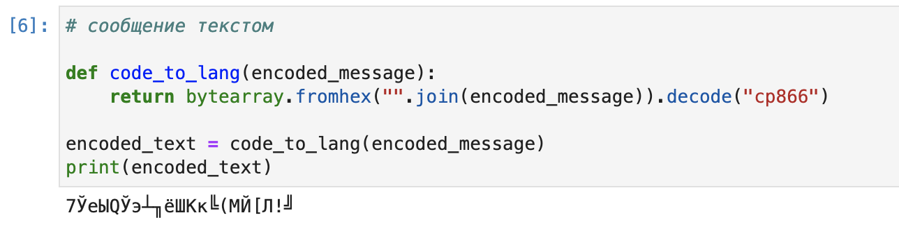

Figure 1: Вывод программы: закодированное сообщение в виде текста

* ключ для расшифровки

[‘7a’, ‘f1’, ‘5b’, ‘3e’, ‘ea’, ‘d’, ‘9e’, ‘23’, ‘d6’, ‘3e’, ‘40’, ‘d9’, ‘de’, ‘6b’, ‘d8’, ‘9b’, ‘b’, ‘4f’, ‘3a’, ‘6e’, ‘14’, ‘eb’]

* сообщение, раскодированное ключом для расшифровки

[‘4d’, ‘7’, ‘3e’, ‘a5’, ‘bb’, ‘fb’, ‘73’, ‘e2’, ‘dd’, ‘41’, ‘59’, ‘5d’, ‘64’, ‘c7’, ‘5a’, ‘1f’, ‘6’, ‘c6’, ‘61’, ‘e5’, ‘35’, ‘57’]

* раскодированное сообщение текстом (fig. 2)

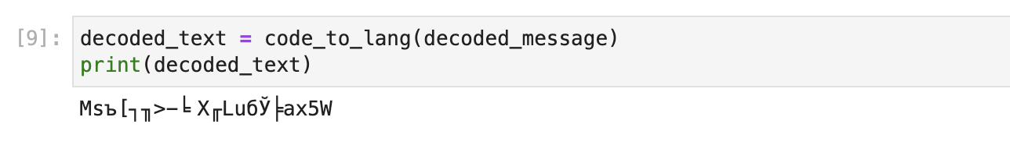

Figure 2: Вывод программы: раскодированное сообщение в виде текста (неверный ключ)

* текст сообщения, раскодированного ключом для кодировки (fig. 3)

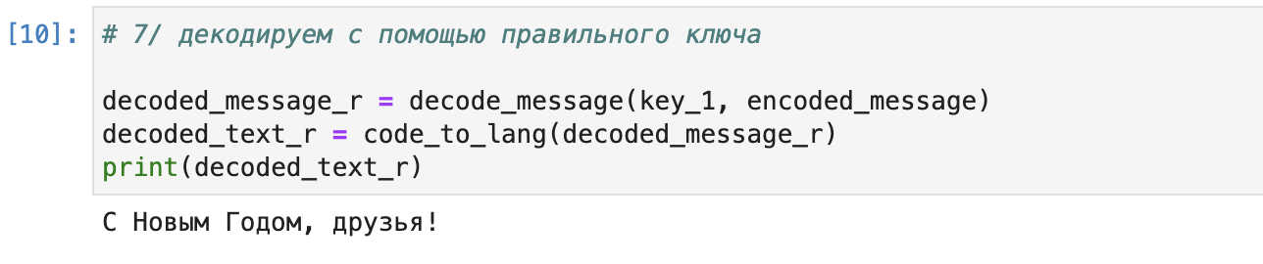

Figure 3: Вывод программы: раскодированное сообщение в виде текста (верный ключ)

# Вывод

В ходе выполнения лабораторной работы было изучено шифрование методом однократного гаммирования и реализована программа на python, шифрующая и расшифровавующая заданную строку этим методом.

# Библиография

1. Методические материалы курса.
2. Wikipedia: Гаммирование (URL: https://ru.wikipedia.org/wiki/%D0%93%D0%B0%D0%BC%D0%BC%D0%B8%D1%80%D0%BE%D0%B2%D0%B0%D0%BD%D0%B8%D0%B5)